Besuch Retro Classic Stuttgart 08. März 2019

Die RETRO CLASSIC ist bekannt für ihre einzigartigen und sehenswerten Sonderschauen. Unter Oldtimerfreunden gehört
sie zu den Highlights.
4.000 Raritäten auf 140’000 qm freuen sich auf ihren
Augenblick, die Ausstellung ist auf 10 Messehallen erweitert worden. Viele Fahrzeuge haben Automobilgeschichte geschrieben.
Bei so vielen seltenen Schönheiten klassischer Automobil-Eleganz kommt der Puls in Fahrt und die Seele ins Schwärmen.
Hier bleibt kein Traum unerfüllt.
Genießen Sie die schönste Klassiker-Ausstellung zu Beginn der Oldtimer Saison.

Datum Freitag: 08. März 2019

Einsteigeort 1 : 07.00 Uhr Sportanlage Erlen

Neu Parkgebühr von Fr. 5.00 ist am Automat an der Sportanlage zu bezahlen
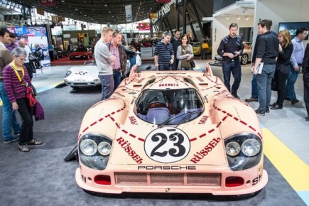
Dielsdorf Niederhaslistrasse

Einsteigeort 2 : 07.30 Uhr
Reisebus Terminal Flughafen Kloten

Preis : CHF 70.00
(Carfahrt mit AMMANN Erlebnisreisen und Eintritt Messehalle)

Organisation: Herr Peter Knoedler / ehemals Organisator der TCS-Anlässe,
Sektion Zürcher Unterland

Anmeldungen:
Daniela Ammann, Tel. 043 444 07 08 oder Email: info@ammann-erlebnisreisen.ch

Bei Fragen zur Ausstellung :
Peter Knoedler, Tel. 079 649 20 09 oder Email: p.knoedler@bluewin.ch

